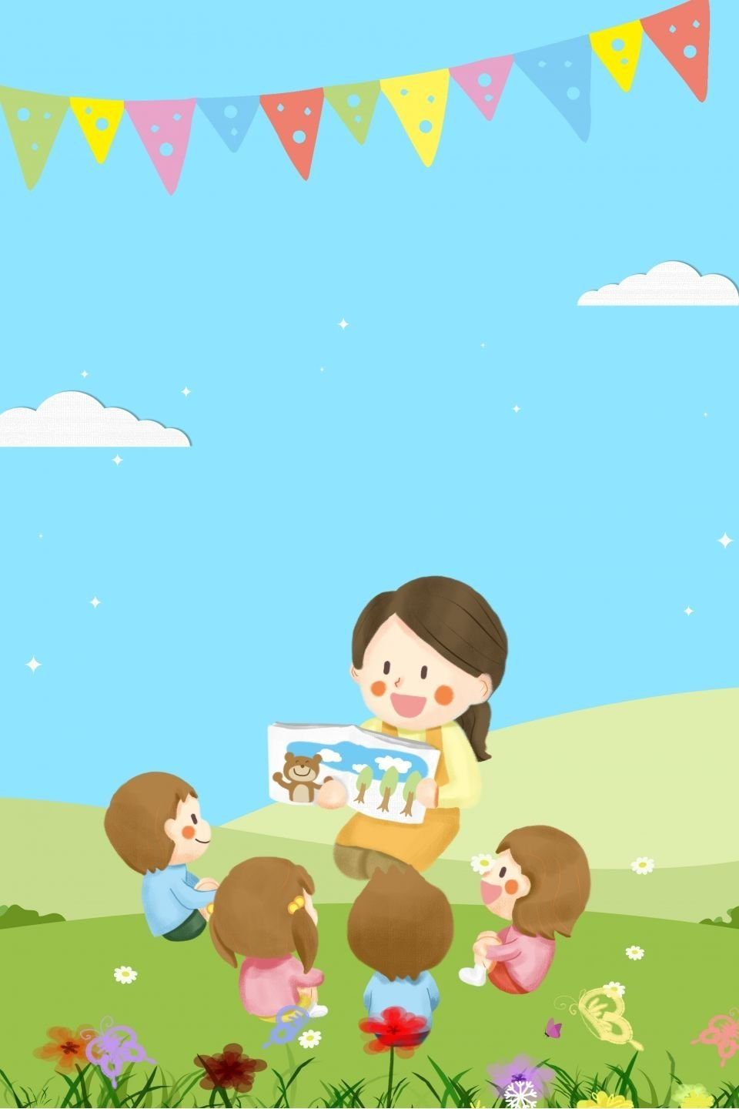


MAKTABGACHA VA MAKTAB TA’LIMI VAZIRLIGI
_________________________MAKTABGACHA TA’LIM BOSHQARMASI
______________________ MAKTABGACHA TA’LIM BO‘LIMI TASARRUFIDAGI
__- MAKTABGACHA TA’LIM TASHKILOTI

_________________ GURUH TARBIYACHISI

_______________________________NING
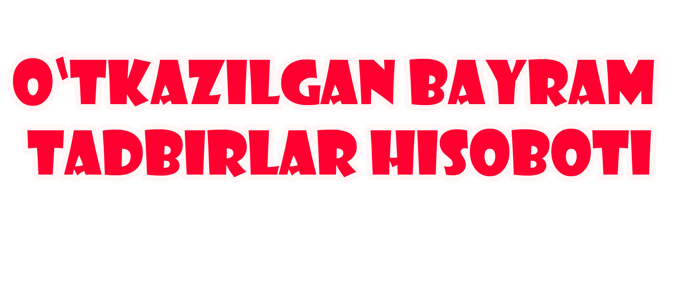

O‘tkazilgan bayram tadbirlari
O‘zbekiston Respublikasi mustaqilligi munosabati bilan “Yangi O‘zbekistonda erkin va farovon yashaylik!” shiori ostida tadbir o‘tkazildi. Unda ota onalar, DMTT xodimlar va tarbiyalanuvchilar ishtirok etdilar. O‘quvchilarga davlatimiz mustaqilligining 33 yillik davrida iqtisodiy-siyosiy, ijtimoiy–ma’naviy, ta’lim sohalari yo‘nalishida amalga oshirilib kelinayotgan keng qamrovli islohatlar to‘g‘risida gapirab o‘tdi. Ularning tub mohiyati tinglovichlar ongi va qalbiga singib o‘tildi. Faoliyat jarayonida o‘quvchilarni bilim, ko‘nikma va malakalarini oshirish ularni mustaqil firklashlarini boyitish maqsadida mavzuga oid slayd, buklet, albom va rasmlar, ko‘rgazmali vositalaridan keng foydalanildi. Faoliyat jarayonida tarbiyalanuvchilarda vatanparvarlik, o‘z yurtiga sadoqat tuyg‘ularini shakillantirish maqsadida Vatanni tarannum etuvchi she’rlar, buyuk ajdodlariz ma’naviy meroslaridan namunalar keltirildi.
1-oktyabr ”Ustoz va murabbiylar ” kuni munosabati bilan bir qancha tadbirlar o‘tkazildi, jumladan katta va tayyorlov guruh tarbiyalanuvchilari o‘rtasida “Ustozlar sizga ta’zim ” nomli tadbir bo‘lib o‘tdi. Tadbirni DMTT rahbari ochdi , u o‘z so‘zida DMTTda faoliyat yuritayotgan barcha DMTT xodimlarini bayram bilan qizg‘in muborakbod etdi, va ustozlarga quyidagicha ta’rif berib o‘tdi.
Ustoz... O‘qituvchi ... Muallim ... Murabbiy ... Tarbiyachi... bu so‘zlar bir-birini aynan takrorlamasada, ma’no – moxiyati bir-biriga yaqin, bir-birining takrori . Zamirida esa olam-olam ma’no mujassam.
Eng avvalo yozishni va uning qanday o‘qilishini o‘rgatgan inson kichkintoy bolajon uchun ustoz-murabbiy emasmi ?
Shundan so‘ng tadbir ochiq deb e’lon qilindi.
Tadbirda ustozni madx etib she’rlar, qo‘shiqlar ijro etildi. Tadbir ko‘tarinki kayfiyatda o‘tkazildi.
Shu kuni MTTda tarbiyalanuvchilar o‘rtasida “Ustozga extirom” nomli tadbir bo‘lib o‘tdi. Guruhlar o‘rtasida rasmlar tanlovi o‘tkazildi. DMTTning faxriy xodimlari bilan uchrashuvlar uyushtirildi.
Bayram ko‘tarinki kayfiyatda o‘tkazildi
2024-yil 21-oktyabr kuni O‘zbek tiliga Davlat tili maqomi berilganining 35 yilligiga bag‘ishlab “O‘zbek tilim-ona tilim” mavzusida musiqa rahbari rahbarligida bayram tadbiri o‘tkazildi. Tadbirda DMTT rahbari, guruh tarbiyachilari, guruh tarbiyalanuvchilar va ota-onalar ishtirok etdilar. Musiqa rahbari rahbarligida katta va tayyorlov guruhi tarbiyalanuvchilari o‘zlarining ona tiliga bag‘ishlangan she’rlari, ashulalari va donolarning hikmatli so‘zlari, maqollari va sahna ko‘rinishlari bilan ishtirok etib barchani hushnud etdilar. Bayramda “Til –dil ko‘zgusi” mavzusida o‘tkazilgan rasmlar tanlovi g‘oliblariga esdalik sovg‘alar va faxriy yorliqlar topshirildi. Jajji qizaloqlar tomonidan ijro etilgan raqslar tadbirga yanada ko‘tarinkilik qo‘shdi
18-noyabr O‘zbekiston Respublikasining Davlat Bayrog‘i qabul qilingan kunning 33 yilligiga bag‘ishlab 2024-yil 18-noyabr soat 12:00 da tarbiyalanuvchi va DMTT xodimlari ishtrokida “Davlatimiz bayrog‘i – mustaqilligimiz ramzidir” shiori ostida tadbir bo‘lib o‘tdi. Tantanali tadbirga ota-onalar, MFY hodimlari taklif etildi. Tadbirda DMTT xodimlari va tarbiyalanuvchilari ishtirok etdilar.

veb-saytimiz: Zokirjon.com
Zokirjon.com veb-saytimiz orqali o‘zingizga kerak bo‘lgan hujjatlarni yuklab oling.
Zokirjon Admin bilan
+99891-328-88-38 shu nomerdagi telegram orqali bog‘lanishingiz yoki jek567 izlab telegramga yozishingiz so‘raladi.
Telegramda murojaatingizga o‘z vaqtida javob beriladi
15 listdan iborat bayram tadbir hisobotlarini to‘liq holda olish uchun telegramdan yozing.
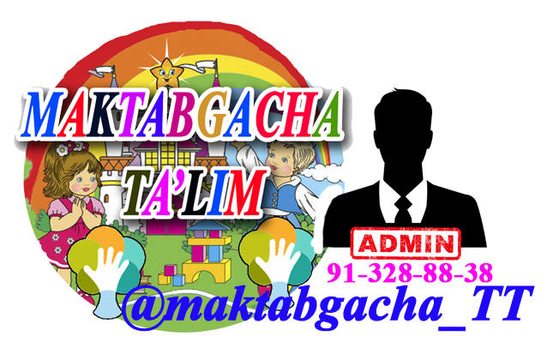
Narxi: 15 ming so‘m
Telegram kanalimiz:
@maktabgacha_tt
To‘lov uchun: 9860230104973329
Plastik egasi Nabiyev Zokirjon

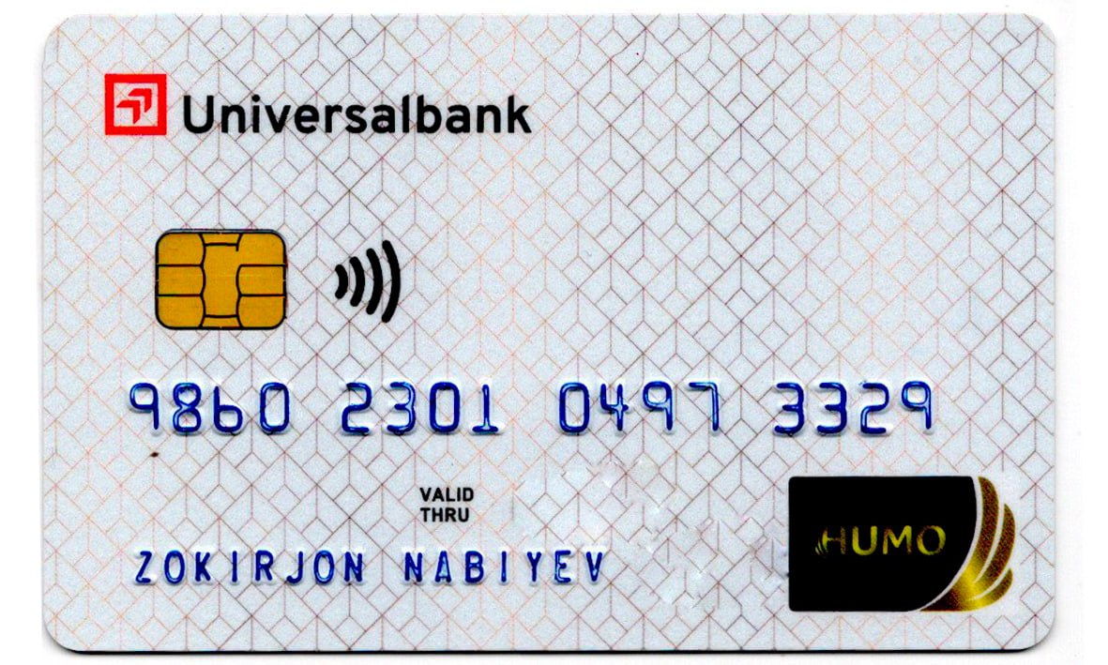
DIQQAT!!!
Sizga bu OMONAT qilib beriladi.
To‘liq holda olganingizdan so‘ng:
Faqat o‘zingiz uchun foydalaning.
Hech kimga bermang hattoki eng yaqin insoningizga ham.
Internet orqali veb-saytlarga joylamang.
Kanal va gruppalarga tarqatmang.
OMONATGA HIYONAT QILMANG.

